МУНИЦИПАЛЬНОЕ БЮДЖЕТНОЕ
УЧРЕЖДЕНИЕ ДОПОЛНИТЕЛЬНОГО ОБРАЗОВАНИЯ

«СИМФЕРОПОЛЬСКАЯ ДЕТСКАЯ ШКОЛА ИСКУССТВ» МУНИЦИПАЛЬНОГО ОБРАЗОВАНИЯ
ГОРОДСКОЙ ОКРУГ СИМФЕРОПОЛЬ

Предметная область
ПО.01. ХУДОЖЕСТВЕННОЕ ТВОРЧЕСТВО

Программа ПО.01. УП.03 КОМПОЗИЦИЯ СТАНКОВАЯ
дополнительной предпрофессиональной общеобразовательной программы

в области изобразительного искусства
«Живопись»

(сроки обучения- 5 лет)

Симферополь 2025

«РАССМОТРЕНО»  Педагогическим советом МБУДО СДШИ  Протокол №5 от 02.06.2025 г. | «УТВЕРЖДАЮ»  Директор МБУДО СДШИ  Терехова М.Н. Приказ № 82 – О от 02.06.2025г.

Разработчик: М.Н. Терехова, преподаватель высшей категории изобразительных дисциплин муниципального бюджетного учреждения дополнительного образования «Симферопольская детская школа искусств» муниципального образования городской округ Симферополь, Заслуженный работник культуры Республики Крым, член Союза художников России

Рецензент: А.Е. Максименко, кандидат педагогических наук, доцент, заведующий кафедрой изобразительного искусства и дизайна Факультета искусств Гуманитарно-педагогической академии (филиал) в г.Ялте ФГАОУ ВО «КФУ»

Рецензент: Н.А. Золотухина, Заслуженный работник культуры Республики Крым, кандидат культурологии, доцент ГБОУВО РК «КИПУ», Член Союза художников СССР

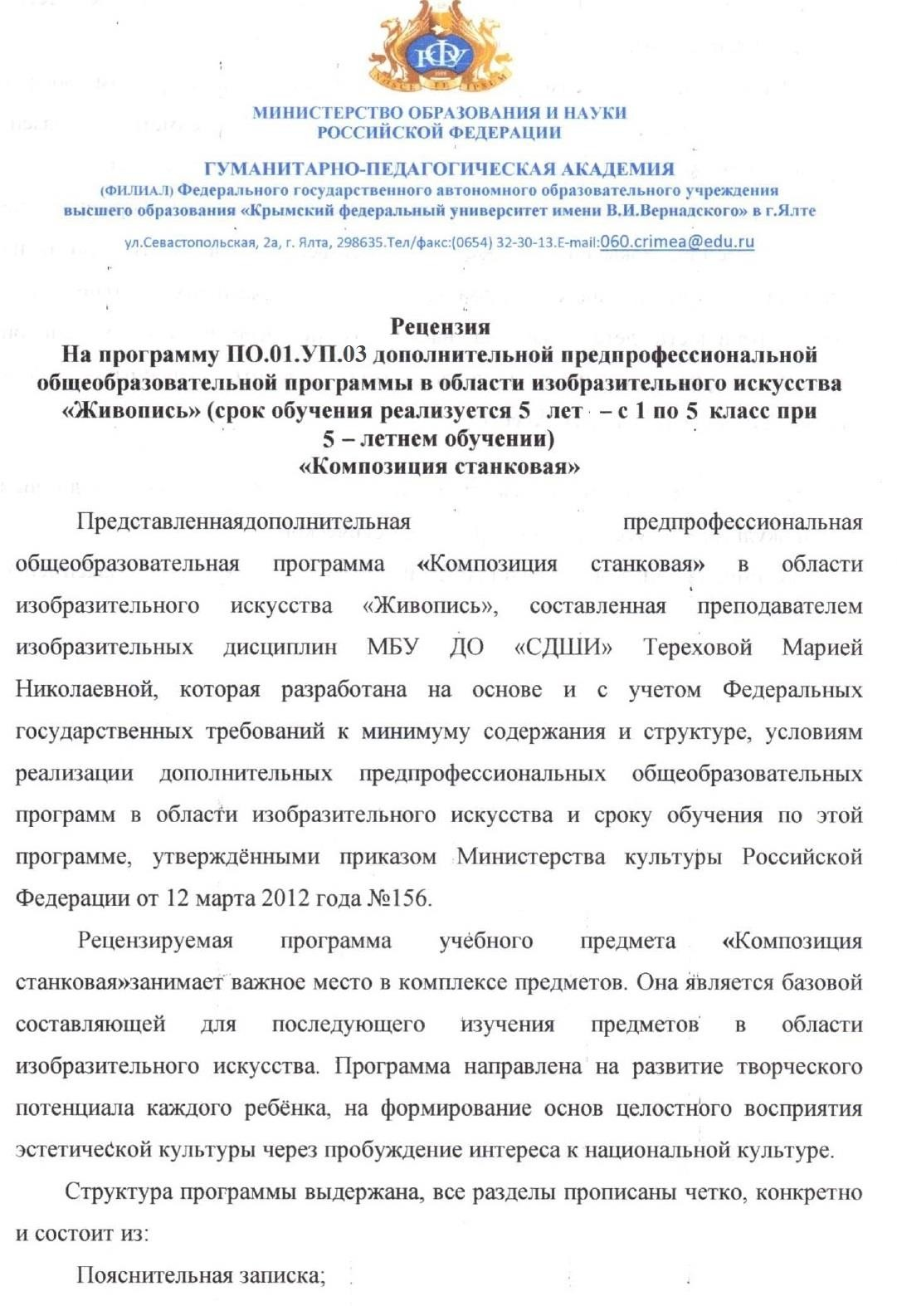

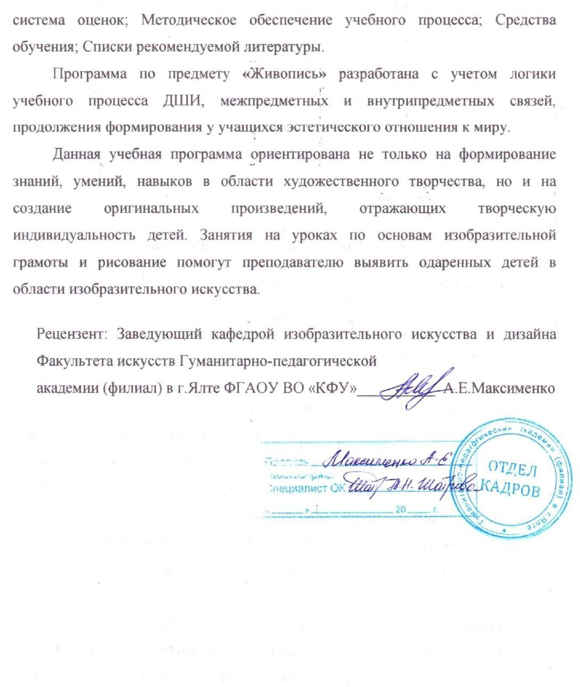

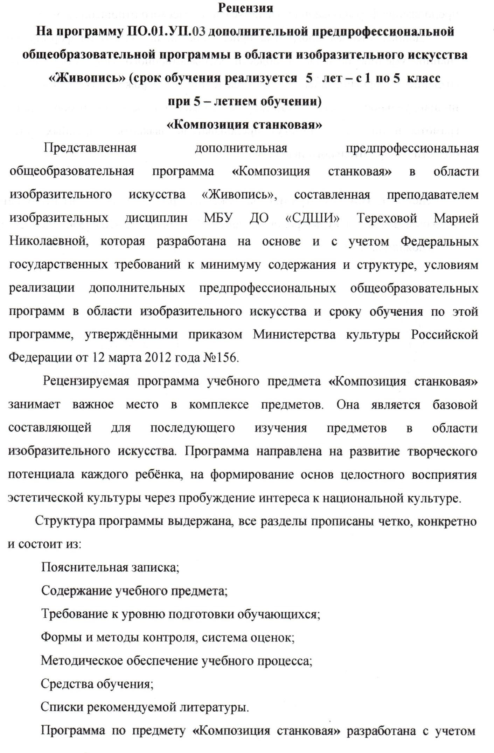

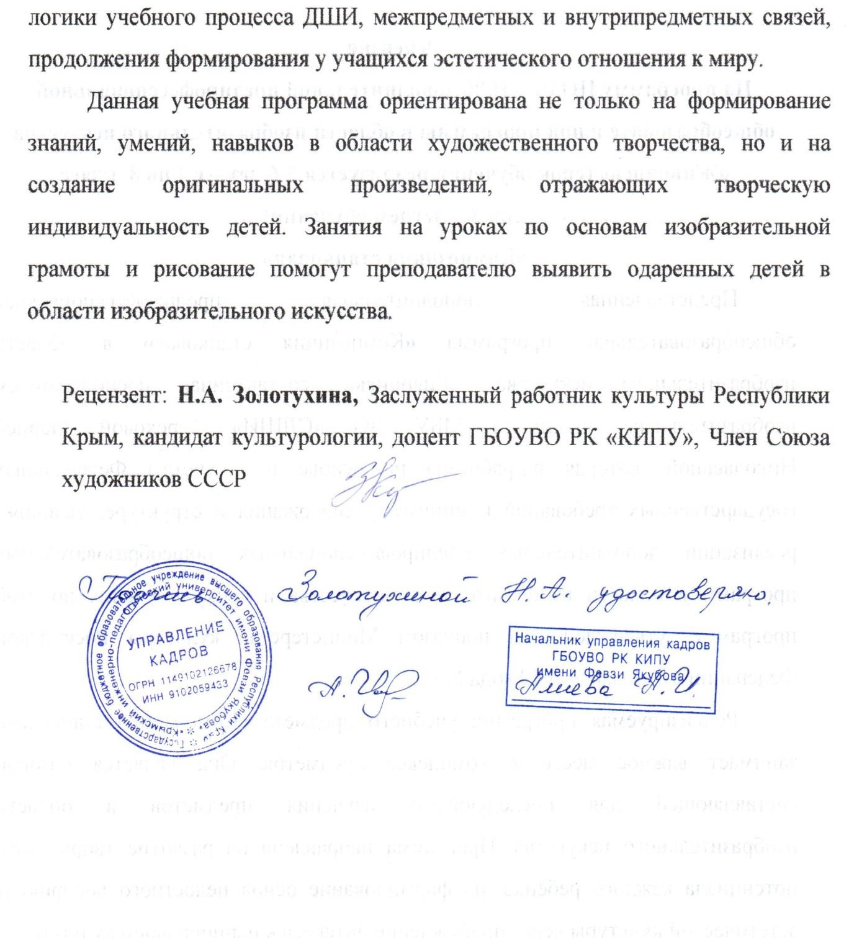

Структура программы учебного предмета
- Пояснительная записка

  - Характеристика учебного предмета, его место и роль в образовательном процессе
  - Срок реализации учебного предмета
  - Объем учебного времени, предусмотренный учебным планом образовательного учреждения на реализацию учебного предмета
  - Сведения о затратах учебного времени и графике промежуточной аттестации
  - Форма проведения учебных аудиторных занятий
  - Цели и задачи учебного предмета
  - Обоснование структуры программы учебного предмета
  - Методы обучения
  - Описание материально-технических условий реализации учебного предмета

- Содержание учебного предмета
-Учебно-тематический план
  - Содержание разделов и тем. Годовые требования

- Требования к уровню подготовки обучающихся

  - Требования к уровню подготовки на различных этапах обучения

- Формы и методы контроля, система оценок
  - Аттестация: цели, виды, форма, содержание;
  - Критерии оценки;

- Методическое обеспечение учебного процесса
  - Методические рекомендации преподавателям;
  - Рекомендации по организации самостоятельной работы обучающихся;
  - Дидактические материалы;

- Список литературы и средств обучения
  - Методическая литература
  - Учебная литература
  - Средства обучения

1. ПОЯСНИТЕЛЬНАЯ ЗАПИСКА

Характеристика учебного предмета, его место и роль в образовательном процессе
Программа учебного предмета «Композиция станковая» разработана на основе и с учетом федеральных государственных требований к дополнительной предпрофессиональной общеобразовательной программе в художественного творчества «Живопись».
Нормативно-правовая основа:
Федеральный закон «Об образовании в Российской Федерации» от 29.12.2012№ 273-ФЗ;
- приказ Министерства культуры Российской Федерации «Об утверждении федеральных государственных требований к минимуму содержания, структуре и условиям реализации дополнительной предпрофессиональной общеобразовательной программы в области изобразительного искусства «Живопись», от 12 марта 2012 г. № 156.
- Учебный план МБУДО СДШИ;
Учебный предмет «Композиция станковая» направлен на приобретение детьми знаний, умений и навыков по выполнению живописных работ, получение ими художественного образования, а также на эстетическое воспитание и духовно-нравственное развитие ученика.
Художественно-творческое развитие учеников осуществляется по мере овладения ими навыками изобразительной грамоты. Немаловажная роль в данном процессе отведена овладению знаниями теории и истории искусств.
Содержание учебного предмета «Композиция станковая» тесно связано с содержанием учебных предметов «Живопись» и «Рисунок». В каждом из данных предметов поставлены общие исполнительские задачи: в заданиях по академическому рисунку и живописи обязательны требования к осознанному композиционному решению листа, а в программе по композиции станковой ставятся задачи перспективного построения, выявления объемов, грамотного владения тоном и цветом. В процессе обучения важным моментом является воспитание у детей эмоционального восприятия цвета и понимание его выразительного образного содержания. Выявления одаренных детей, формирование у них комплекса знаний, умений и навыков, позволяющих в дальнейшем осваивать профессиональные образовательные программы в области изобразительного искусства.

Срок реализации учебного предмета
Срок реализации учебного предмета «Композиция станковая» при сроке обучения 5 лет составляет - 5 лет.

Объем учебного времени, предусмотренный учебным планом образовательного учреждения на реализацию учебного предмета

Аудиторные занятия по учебному предмету «Композиция станковая» при 5-летнем сроке обучения составляет 363 часа.

Сведения о затратах учебного времени
и графике промежуточной и итоговой аттестации

Срок освоения образовательной программы «Живопись» 5 лет

Вид учебной работы, аттестации,  учебной нагрузки | Затраты учебного времени,  график промежуточной и итоговой аттестации |  |  |  |  |  |  |  |  |  | Всего часов
Классы | 1 |  | 2 |  | 3 |  | 4 |  | 5
Полугодия | 1 | 2 | 3 | 4 | 5 | 6 | 7 | 8 | 9 | 10
Аудиторные занятия (в часах) | 32 | 34 | 32 | 34 | 32 | 34 | 32 | 34 | 48 | 51 | 363
Самостоятельная работа (в часах) | 48 | 51 | 48 | 51 | 48 | 51 | 64 | 68 | 64 | 68 | 561
Максимальная  учебная нагрузка (в часах) | 80 | 85 | 80 | 85 | 80 | 85 | 96 | 102 | 112 | 119 | 928
Вид  промежуточно й аттестации по полугодиям и итоговая  аттестация | зачет | экзамен | зачет | экзамен | зачет | экзамен | зачет | экзамен | зачет | Итоговая аттестация

Форма проведения учебных аудиторных занятий
Занятия по предмету «Композиция станковая» рекомендуется осуществлять в форме мелкогрупповых занятий (численностью от 4 до 1 человек) и групповых (численностью от 11 чел). Продолжительность занятий- 40 мин.
Мелкогрупповая форма занятий позволяет преподавателю построить процесс обучения в соответствии с принципами дифференцированного и индивидуального подходов.
Занятия подразделяются на аудиторные занятия и самостоятельную работу.
Цели и задачи учебного предмета «Композиция станковая»

Цель:
-художественно-эстетическое развитие личности учащегося на основе приобретенных им в процессе освоения программы художественно- исполнительских и теоретических знаний, умений и навыков, а также выявление одаренных детей в области изобразительного искусства и подготовка их к поступлению в образовательные учреждения, реализующие основные профессиональные образовательные программы в области изобразительного искусства.

Задачи:
    - развитие интереса к изобразительному искусству и художественному творчеству;
    - последовательное освоение двух- и трехмерного пространства;
    - знакомство с основными законами, закономерностями, правилами и приемами композиции;
    - изучение выразительных возможностей тона и цвета;
    - развитие способностей к художественно-исполнительской деятельности;
    - обучение навыкам самостоятельной работы с подготовительными материалами: этюдами, набросками, эскизами;
    - приобретение обучающимися опыта творческой деятельности;
    - формирование у наиболее одаренных выпускников мотивации к продолжению профессионального обучения в образовательных учреждениях среднего профессионального образования.
- Обоснование структуры программы учебного предмета
Обоснованием структуры программы являются ФГТ, отражающие все аспекты работы преподавателя с учеником.
Программа содержит следующие разделы:

- сведения о затратах учебного времени, предусмотренного на освоение учебного предмета;
- распределение учебного материала по годам обучения;
- описание дидактических единиц учебного предмета;
- требования к уровню подготовки обучающихся;
- формы и методы контроля, система оценок;
- методическое обеспечение учебного процесса.
В соответствии с данными направлениями строится основной раздел программы «Содержание учебного предмета».

Методы обучения
Для достижения поставленной цели и реализации задач предмета используются следующие методы обучения:
  - словесный (объяснение, беседа, рассказ);
  - наглядный (показ, наблюдение, демонстрация приемов работы);
  - практический;
  - эмоциональный (подбор ассоциаций, образов, художественные впечатления).

Предложенные методы работы в рамках предпрофессиональной программы являются наиболее продуктивными при реализации поставленных целей и задач учебного предмета и основаны на проверенных методиках и сложившихся традициях изобразительного творчества.

Материально-технические условия реализации учебного предмета

Материально-техническая база учебного заведения соответствует санитарным и противопожарным нормам, нормам охраны труда. Для реализации программы учебного предмета «Композиция станковая» образовательное учреждение предоставляет учебные кабинеты, созданы условия для их своевременного обслуживания и ремонта. Каждый обучающийся обеспечивается доступом к библиотечным фондам и фондам аудио и видеозаписей школьной библиотеки.

Во время самостоятельной работы обучающиеся могут пользоваться Интернетом для сбора дополнительного материала по изучению предложенных тем, в том числе, в области архитектуры, транспорта, пейзажа, интерьера, портрета, костюма. Библиотечный фонд укомплектовывается печатными и электронными изданиями основной и дополнительной учебной и учебно-методической литературы по изобразительному искусству, истории мировой культуры, художественными альбомами. Мастерская по композиции станковой оснащена удобными столами, мольбертами, компьютером.

- СОДЕРЖАНИЕ УЧЕБНОГО ПРЕДМЕТА
Содержание учебного предмета «Композиция станковая» построено с учетом возрастных особенностей детей, а также с учетом особенностей развития их пространственного мышления; включает теоретическую и практическую части.
Теоретическая часть предполагает изучение учащимися теории композиции, включает в себя задания по аналитической работе в области композиции, а практическая часть основана на применении теоретических знаний в учебном и творческом опыте.
Содержание программы включает следующие разделы и темы:
    - Основы композиции станковой
    - Виды композиции станковой
    - Ритм
    - Сюжетная композиция
    - Цвет в композиции станковой
    - Создание художественного образа в композиции
    - Роль точки зрения и линии горизонта в построении композиции.
    - Образ
    - Итоговая работа
    - Техники исполнения композиции
    - Сюжетная композиция
    - Жанровая композиция итоговая работа

Учебно-тематический план

№ | Наименование раздела, темы | Вид учебного занятия | Общий объем времени (в часах)
№ | Наименование раздела, темы | Вид учебного занятия | Максима льная учебная  нагрузка | Самостоя тельная работа | Аудиторн ые  занятия
1 класс - 1 год обучения Ι полугодие
 | Раздел 1. Основы композиции станковой
1.1. | Вводная беседа об основных  законах и правилах композиции | урок | 5 | 3 | 2
1.2. | Равновесие основных  элементов композиции в листе | урок | 7 | 3 | 4
Раздел 2. Виды композиции
станковой
2.1. | Вертикальная | урок | 20 | 12 | 6
2.2. | Горизонтальная | урок | 20 | 12 | 6
2.3 | Понятие «симметрия» | урок | 20 | 12 | 6
2.4. | Понятия «асимметрия». | урок | 20 | 12 | 6
2.5. | Понятие сюжетная композиция | урок | 5 | 3 | 2

 | (видео урок)
 |  |  | 80 | 48 | 32
1 класс - 1 год обучения ΙI полугодие
3.1. | Ритм в композиции станковой | урок | 30 | 17 | 8
3.2. | Композиция с применением ритма | урок | 55 | 34 | 26
 |  |  | 85 | 51 | 34
2 класс -2 год обучения Ι полугодие
 | Раздел 1. Ритм как средство композиционного строя
1.1. | Понятие «орнамент» полосовой | урок | 20 | 12 | 8
1.2 | Понятие «орнамент» круговой | урок | 20 | 12 | 8
1.3 | Решение композиции листа на основе ритма. | урок | 40 | 24 | 16
 |  |  | 80 | 48 | 32
2 класс - 2 год обучения IΙ полугодие
2.1. | Объединение изобразительных элементов. Цветовое и ритмическое решение | урок | 40 | 24 | 16
2.2. | Стилизация (видео урок) | урок | 5 | 3 | 2
2.3. | Трансформация и стилизация  изображения | урок | 20 | 12 | 8
2.4 | Декоративная композиция  натюрморта |  | 20 | 12 | 8
 |  |  | 85 | 51 | 34
3 класс – 3 год обучения Ι полугодие
Раздел 1. Сюжетная
композиция
1.1. | Пейзаж, как жанр станковой  композиции | урок | 30 | 24 | 16
Раздел 2. Цвет в композиции
станковой
2.1. | Колористическое решение композиции | урок | 30 | 24 | 16
 |  |  | 80 | 48 | 32
3 класс - 3 год обучения IΙ полугодие

Раздел 3. Сюжетная
композиция (Бытовой жанр)
3.1. | Выразительность образа в статичной композиции | урок | 85 | 51 | 34
 |  |  | 85 | 51 | 34
4 класс - 4 год обучения Ι полугодие
Раздел 1. Роль точки зрения и
линии горизонта в построении композиции.
1.1. | Композиционная организация  портрета «У окна» | урок | 42 | 28 | 14
1.2. | Перспектива. Построение перспективы в одну точку схода, две точки схода. | урок | 54 | 36 | 18
 |  |  | 96 | 64 | 32
4 класс - 4 год обучения ΙΙ полугодие
2.1. | Особенности композиции без  «видимой» линии горизонта  «Городской пейзаж». | урок | 42 | 28 | 14
2.2 | Иллюстрации к литературным  произведениям | урок | 60 | 40 | 20
 |  |  | 102 | 68 | 34
5 класс - 5 год обучения Ι полугодие
 | Раздел 1. Образ
1.1. | Образ (видео урок) | урок | 5 | 3 | 2
1.2. | Иллюстрация к классическим произведениям русской и мировой литературы с  использованием орнамента | урок | 56 | 34 | 24
1.3. | Типизация образа. (Много  фигурная композиция ) | урок | 51 | 29 | 22
 |  |  | 112 | 64 | 48
5 класс - 5 год обучения ΙΙ полугодие
 | Раздел 3. Итоговая работа
 | Многофигурная композиция Тема: Фантастическая  композиция или историческая композиция. | урок
 |  |  | 119 | 68 | 51

Содержание разделов и тем. Годовые требования

4 класс - 1 год обучения Ι полугодие (2 часа в неделю)

Раздел 1. Основы композиции станковой
Вводная беседа об основных законах и правилах композиции, о решающей роли композиции в изобразительном искусстве. Демонстрация репродукций произведений великих художников.
Цель: знакомство с понятиями «композиция», «жанры в композиции». Задача: познакомить с программой по станковой композиции, материалами и техниками, применяемыми при создании композиций.
Самостоятельная работа: просмотр репродукций и видеоматериалов в школьной библиотеке.
Равновесие основных элементов композиции в листе.
Цель: определение понятий «решение листа как единого целого» и
«изображение на картинной плоскости».
Задача: знакомство с форматом как с рабочей плоскостью художника, выбор формата в зависимости от замысла.
Предлагаемые аудиторные задания: исполнение сюжетной композиции на заданную тему («Мои друзья», «Летние игры» и т.п.).
Задание для самостоятельной работы: зарисовки по памяти учащимися летних впечатлений.

Раздел 2. Виды композиции станковой
Вертикальная.
Цель: определение понятия «вертикальная композиция»
Задача: познакомить с вертикальным построением композиции. Демонстрация репродукций старых мастеров, уметь определять вертикальное построение композиции .
Предлагаемые аудиторные задания: ( «Мой город», «Прогулка в парке») Задание для самостоятельной работы: снятие калек с репродукций
«Древнего Египта» (настенные росписи) (5 шт.)
Горизонтальная.

Цель: определение понятия «горизонтальная композиция»
Задача: познакомить с горизонтальным построением композиции. Демонстрация репродукций старых мастеров, уметь определять горизонтальное построение композиции.
Предлагаемые аудиторные задания: «Пейзаж»
Задания для самостоятельной работы: снятие калек с репродукций
«Древнего Египта» (настенные росписи) (5 шт.)
Понятие «симметрия».
Цель: определение понятия «симметрия»
Задача: познакомить с созданием симметричной композицией. Демонстрация репродукций старых мастеров, научить определять симметричное построение композиции.
Предлагаемые аудиторные задания:
«Орнамент» разработать элементы и скомпоновать их.
Задания для самостоятельной работы: снятие калек с репродукций
«Древнего Египта» (настенные росписи) (5 шт.)
Понятие «асимметрия».
Цель: определение понятия «асимметрия»
Задача: познакомить с созданием асимметричной композицией. Демонстрация репродукций старых мастеров, уметь определять симметричное построение композиции.
Предлагаемые аудиторные задания:
«Орнамент» асимметричный, разработать элементы и скомпоновать их.
Задания для самостоятельной работы: снятие калек с репродукций
«Древнего Египта» (настенные росписи) (5 шт.)
2.5 Понятия сюжетная композиции. Видео урок.
Цель: знакомство с созданием сюжетной композиции.
Задания для самостоятельной работы: снятие калек с репродукций
«Древнего Египта» (настенные росписи) (5 шт.)

1 Класс – 1 год обучения ΙI полугодие (2 часа в неделю)

Ритм в композиции станковой. Изучение понятия композиционного ритма.
Цель: приобретение знаний о простом и сложном ритме.
Задача: получить навыки применения ритмической связи линий и форм в композиции, динамику распределения пятен и линии на плоскости.
Рекомендуемое аудиторное задание:
изучение опыта старых мастеров в проявлении ритма: Композиция с применением ритма. Чередование вертикалей и горизонталей, «Детский парк».
Задание для самостоятельной работы: снятие калек с репродукций
«Древнего Египта» (настенные росписи) (5 шт.)
Композиция с применением ритма.
Цель: приобретение знаний и умений по решению композиции листа на основе ритмических конструкций. Изучение возможностей создания динамичной и статичной композиции.
Задача: получить навыки применения ритмической связи линий и форм в композиции.
Предлагаемое аудиторное задание:
а) изучение опыта старых мастеров в проявлении ритма: Джотто «Франциск отрекается от отца», «Кончина св. Франциска» (капелла Барди, Санта Кроче) Боттичелли «Оплакивание» (Милан), «Весна» (Уффици), Питер Брейгель
«Охотники на снегу».
б) создание творческой композиции на темы по выбору: «Зимний лес»,
«Метель», «Карнавал».
Задание для самостоятельной работы: создание линейной композиции с применением ритма, на тему «Древнего Египта», при помощи собранного и выполненного материала.

2класс - 2 год обучения Ι полугодие (2 часа в неделю)

Раздел 1. Ритм как средство композиционного строя
Понятие «орнамент» полосовой
Цель: закрепление понятий «ритм», «виды и формы ритма».
Задача: овладеть способами передачи полосового ритма, методики поэтапного ведения работы.
Предлагаемое аудиторное задание: выполнение главного элемента для орнамента и составление его в полосовой орнамент.
Задание для самостоятельной работы: снятие калек с репродукций композиций, «Древняя Греция» (5шт).
Понятие «орнамент» круговой
Цель: закрепление понятий «ритм», «виды и формы ритма».
Задача: овладеть способами передачи полосового ритма, объединение элементов в круговой «орнамент», методики поэтапного ведения работы.
Предлагаемое аудиторное задание: выполнение главного элемента для орнамента и составление его в круговой орнамент.
Задание для самостоятельной работы: снятие калек с репродукций композиций, «Древняя Греция» (5шт).
Решение композиции листа на основе ритма.
Цель: закрепление понятий «ритм», «виды и формы ритма».
Задача: умение применять полученные знания в решении поставленных задач, овладение способами передачи ритма, объединение элементов в композицию, методики поэтапного ведения работы.
Предлагаемое аудиторное задание: «Пейзаж»
Задание для самостоятельной работы: снятие калек с репродукций композиций, «Древняя Греция» (5шт).

2 класс - 2 год обучения ΙΙ полугодие (2 часа в неделю)
Объединение изобразительных элементов. Цветовое и ритмическое
решение. Однофигурная, двухфигурная и многофигурная композиции, варианты построения схем (статичная и динамичная композиции).
Цель: изучение ритма, построения многофигурной композиции по замкнутой схеме и разомкнутой схеме на примерах произведений великих мастеров (Тинторетто «Тайная вечеря», И.Е. Репин «Не ждали», А.А. Дейнека, Г.С. Верейский, Е.С. Кругликова и других). Знакомство с понятием «цезура» в пространственном построении двухфигурной композиции на примере произведений Эль Греко «Св. Андрей и св. Франциск», «Апостолы Петр и Павел», Н.Н. Ге «Петр I допрашивает царевича Алексея».
Задача: приобрести практические навыки при построении двухфигурной композиции, создание ритма, определенного эмоционального состояния с помощью цветовой палитры и положения фигур друг относительно друга.
Предлагаемое аудиторное задание: Иллюстрация к литературному произведению (или конкурсная тема).
Задание для самостоятельной работы: снятие калек с репродукций композиций, «Древняя Греция» (5шт).
Стилизация (видео урок)
Цель: Знакомство с понятием «Стилизации»
Задача: умение применять полученные знания в решении поставленных задач, овладение способами переработки формы, методики поэтапного ведения работы.
Предлагаемое аудиторное задание: (видео урок)
Задание для самостоятельной работы: снятие калек с репродукций композиций, «Древняя Греция» (5шт).
Трансформация и стилизация изображения.
Цель: формирование умения создавать новый орнаментальный образ предмета с целью организации интересного ритмического порядка.
Задача: синтез новой формы на основе ее первоначальных характеристик.

Предлагаемое аудиторное задание: трансформация формы трех предметов (лампы, чайника, кувшина) при помощи изменения пропорций:
- уменьшение ширины в два раза;
- увеличение ширины в два раза;
изменение пропорций внутри предмета (пропорции горлышка, туловища предмета), формат А3 (или по выбору А2)

Задание для самостоятельной работы: поиск интересных, выразительных композиций на основе собранных материалов, калек, по теме «Древняя Греция».
Декоративная композиция натюрморта.
Цель: изучение графических выразительных средств, создающих форму. Задача: научить использовать ограниченность графических средств для силуэтного обобщения формы в декоративном этюдировании.
Предлагаемое аудиторное задание: создание эскизов натюрморта при пятновой трактовке форм: формат А 3 (или по выбору А 2)
    - натюрморт с натуры с выявлением объема при изучении «большой тени» и «большого света»;
    - вариант «черно-белое изображение»;
    - вариант «черно-серо-белое изображение».
Задание для самостоятельной работы: создать выразительную композицию на основе собранных материалов, калек, по теме «Древняя Греция».

3 класс - 3 год обучения Ι полугодие (2 часа в неделю)

Раздел 1. Сюжетная композиция
1.1. Пейзаж, как жанр станковой композиции.
Цель: закрепление понятий «неделимость композиции», «пропорции тона»,
«эмоциональное состояние», «выделение главного».
Задача: научить использовать пленэрные зарисовки и этюды в композиции пейзажа.

Предлагаемое аудиторное задание: пейзаж в графической технике, деревенский или городской, передача неглубокого трехпланового пространства, с учетом перспективных построений, соблюдением масштаба. Задание для самостоятельной работы: снятие калек с репродукций европейских мастеров, «средние века» 10 шт.

Раздел 2. Цвет в композиции станковой
2.1. Колористическое решение композиции. Живописная композиция в интерьере с небольшим количеством персонажей.
Цель: изучение на практическом применении понятий «цветовой контраст»,
«цветовая гармония», «родственно-контрастная группа цветов».
Задача: изучить возможности подчинения цветотонального решения композиции замыслу, поиск эмоционально выразительного решения композиции и выделение композиционного центра цветом.
Предлагаемое аудиторное задание: создание живописной композиции с использованием родственно-контрастной группы цветов, несложный сюжет с двумя-тремя фигурами людей, двухплановое пространство на темы:
«Школа», «Магазин», «Друзья» или конкурсная.
Задание для самостоятельной работы: снятие калек с репродукций европейских мастеров, «средние века» 10 шт.
6 класс - 3 год обучения ΙI полугодие (2 часа в неделю)

Раздел 3. Сюжетная композиция (Бытовой жанр)
Выразительность образа в статичной композиции.
Цель: изучение возможностей создания сатичной композиции способами:
    - совмещение разновременных событий;
    - совмещение переднего и дальнего планов (наплывы);
    - сочетание разнонаправленного движения;
    - совмещение фигур и групп, переданных в разных ракурсах (наслаивание).
Задача: закрепить навыки отбора материала для развития темы композиции, приобретение опыта работы над образом в композиций, связанных

общностью темы, формата, техники, стилистики исполнения; изучение роли детали в утверждении достоверности изображения.
Предлагаемое аудиторное задание:
- Выбор темы и сюжета для разработки композиции.
- Исполнение мини-серии в материале.
Задание для самостоятельной работы: Создать выразительную композицию на основе собранных материалов, калек, по теме «Средние века»
4 класс - 4 год обучения Ι полугодие (2 часа в неделю)

Раздел 1. Роль точки зрения и линии горизонта в построении
композиции.
Композиционная организация портрета. «У окна»
Цель: изучение портретного жанра, схемы построения костюмированного портрета и его видов – аллегорического, мифологического, исторического, семейного, жанрового.
Задача: научить передаче изобразительными средствами визуальных характеристик литературного персонажа, эпохи, среды, в которой он жил, через костюм, предметы быта, интерьера. Соотношение человеческой фигуры и пространства.
Предлагаемое аудиторное задание: живописная композиция - портрет литературного героя из русской классики: А.С. Пушкин «Дубровский»
«Евгений Онегин», «Станционный смотритель»; А.П.Чехов «Хамелеон»,
«Дама с собачкой» и др.
Задание для самостоятельной работы: снятие калек с репродукций великих Русских мастеров, былины, сказания, иконопись. (10 шт).
Перспектива. Построение в одну точку схода, в две точки схода.
Цель: изучение способов построение перспективы в одну точку схода, в две точки схода. В определенной методической последовательности.
Задача: научить создавать графическую композицию в материале с соблюдением всех подготовительных этапов работы. Выбор точки зрения (точки схода).

Предлагаемое аудиторное задание: Построить перспективу в одну точку схода, «В купе» и т.д. Построить перспективу в две точки схода. «У магазина» и т.д.
Задание для самостоятельной работы: снятие калек с репродукций великих Русских мастеров, былины, сказания, иконопись. 10 шт.
4 класс - 4 год обучения ΙI полугодие (2 часа в неделю)
Особенности композиции без «видимой» линии горизонта «Городской
пейзаж».
Цель: изучение способов построение перспективы без «видимой» линии горизонта. В определенной методической последовательности.
Задача: научить создавать композиции в материале с соблюдением всех подготовительных этапов работы. Выбор точки зрения (точки схода).
Предлагаемое аудиторное задание: Построить перспективу в две точки схода, без «видимой» линии горизонта. «Городской пейзаж» и т.д.
Задание для самостоятельной работы: снятие калек с репродукций великих Русских мастеров, былины, сказания, иконопись. (10 шт.)
Иллюстрации к литературным произведениям.
Цель: закрепление понятий: «целостность цветового решения», «направление основного движения в композиции», «пространство и цвет», «пространство и тон», «композиционная схема», применение основных правил и законов станковой композиции.
Задача: научить выявлять характер персонажа, добиваться выразительности композиции, соотношения человеческой фигуры и пространства. Работа в выбранной технике.
Предлагаемое аудиторное задание:
    - Анализ произведений великих мастеров с целью выявления композиционной схемы картины («золотое сечение», «соотношение больших масс», «композиционный центр»).

    - Создание творческой композиции по мотивам произведений зарубежных писателей-классиков.
Задание для самостоятельной работы: Создать выразительную композицию на основе собранных материалов, калек, по теме «былины, сказания, иконопись»
5 класс - 5 год обучения Ι полугодие (3 часа в неделю)

Раздел 1. Образ
1.1. Образ (видео урок)
Цель: Углубленное понятие «Образ»
Задача: умение применять полученные знания в решении поставленных задач, овладение способами передачи «образа», методики поэтапного ведения работы.
Предлагаемое аудиторное задание: (видео урок) Изучение репродукций старых мастеров живописи.
1.2 Иллюстрация к классическим произведениям русской и мировой литературы с использованием орнамента.
Цель: создание композиции с учетом технических и композиционных особенностей книжной графики.
Задача: нестандартное решение композиции. Умение использовать орнамент как одну из главных составляющих книжной иллюстрации. Изучение материальной культуры различных времен и стран.
Предлагаемое аудиторное задание: разработка графического, цветового решения орнамента и композиции листа в целом. Выполнение композиции с включенным в нее орнаментом в заданном формате.
Задание для самостоятельной работы: сбор подготовительного материала. Изучение материальной культуры времен и стран.
1.3. Типизация образа (много фигурная композиция) Иллюстрация.

Цель: создание композиции с учетом особенностей выбранного образа, параметры листа и его заполнение, взаимодействие чистого пространства листа и изображения.
Задача: научить применять оригинальный визуальный эффект типизации образа, помогающий восприятию литературного произведения.
Предлагаемое аудиторное задание: выполнение иллюстрации с разработкой схемы, создать углубленный образ, вписывающегося в композицию листа. Задание для самостоятельной работы: отбор самого выразительного эпизода литературного произведения для наиболее полного раскрытия его через визуальный эффект. Изучение соответствующей материальной культуры.
5 класс - 5 год обучения ΙI полугодие (3 часа в неделю)

- Раздел. Итоговая работа
Выполнение итоговой работы:
Сюжетная композиция. Многофигурная композиция 1.«Фантастика»
- «Фентази»,
- «Композиция по произведениям писателей фантастов», Или
Сюжетная композиция. Многофигурная композиция 1.«Историческая композиция».
Цели и задачи: Итоговая композиция как работа, максимально выявляющая способности, наклонности и умение ученика: его подготовленность к самостоятельному творческому мышлению и умению реализовывать свои замыслы. Закрепление понятий и применение основных правил и законов станковой многофигурной тематической композиции.
Предлагаемое аудиторное задание:
Вариант 1. Пространственно-плановое тональное и цветовое решение композиции, выбор формата.

Вариант 2. Выполнение композиции с учетом композиционных законов на заданную тему и в выбранном формате; целостность композиционного решения.
Задание для самостоятельной работы:
Вариант 1. Изучение исторического костюма и материальной культуры.
Вариант 2. Сбор подготовительного материала, пространственно-плановое, тональное и цветовое решение.

- ТРЕБОВАНИЯ К УРОВНЮ ПОДГОТОВКИ ОБУЧАЮЩИХСЯ
Результатом освоения учебного предмета «Композиция станковая» является приобретение обучающимися следующих знаний, умений и навыков:
  - знание основных элементов композиции, закономерностей построения художественной формы;
  - знание принципов сбора и систематизации подготовительного материала и способов его применения для воплощения творческого замысла;
  - умение применять полученные знания о выразительных средствах композиции – ритме, линии, силуэте, тональности и тональной пластике, цвете, контрасте – в композиционных работах;
  - умение использовать средства живописи и графики, их изобразительно-выразительные возможности;
  - умение находить живописно-пластические решения для каждой творческой задачи;
  - навыки работы по композиции.

- ФОРМЫ И МЕТОДЫ КОНТРОЛЯ, СИСТЕМА ОЦЕНОК

Аттестация: цели, виды, форма, содержание
Контроль знаний, умений и навыков обучающихся обеспечивает оперативное управление учебным процессом и выполняет обучающую, проверочную, воспитательную и корректирующую функции.

Текущий контроль успеваемости обучающихся проводится в счет аудиторного времени, предусмотренного на учебный предмет в виде проверки самостоятельной работы обучающегося, обсуждения этапов работы над композицией, выставления оценок и пр. Преподаватель имеет возможность по своему усмотрению проводить промежуточные просмотры по разделам программы.
Формы промежуточной аттестации:
  - зачет – творческий просмотр (проводится в счет аудиторного времени);
  - экзамен - творческий просмотр (проводится во внеаудиторное время).
Промежуточный контроль успеваемости обучающихся проводится в счет аудиторного времени, предусмотренного на учебный предмет в виде творческого просмотра по окончании первого полугодия. Оценки ученикам могут выставляться и по окончании четверти. Преподаватель имеет возможность по своему усмотрению проводить промежуточные просмотры по разделам программы (текущий контроль).
Тематика экзаменационных заданий в конце каждого учебного года может быть связана с планом творческой работы, конкурсно - выставочной деятельностью образовательного учреждения. Экзамен проводится за пределами аудиторных занятий.
Итоговая аттестация в форме итогового просмотра-выставки проводится:
  - при сроке освоения образовательной программы «Живопись» 8 лет – в 8 классе,
  - при сроке освоения образовательной программы «Живопись» 9 лет – в 9 классе.
Итоговая работа предполагает создание серии, связанной единством замысла. Итоговая композиция демонстрирует умения реализовывать свои замыслы, творческий подход в выборе решения, умение работать с

подготовительным материалом, эскизами, этюдами, набросками, литературой.
Тему итоговой работы каждый обучающийся выбирает сам, учитывая свои склонности и возможности реализовать выбранную идею в серии листов (не менее трех), связанных единством замысла и воплощения.
Требования к содержанию итоговой аттестации обучающихся определяются образовательным учреждением на основании ФГТ.
Итоговая работа может быть выполнена в любой технике живописи и графике. Работа рассчитана на второе полугодие выпускного класса.
Этапы работы:
  - поиски темы, выстраивание концепции серии; сбор и обработка материала; зарисовки, эскизы, этюды;
  - поиски графических и живописных решений, как отдельных листов серии, так и всей серии в целом;
  - сдача итоговых листов и завершение всей работы в конце учебного

года;

- выставка и обсуждение итоговых работ.

Критерии оценок
По результатам текущей, промежуточной и итоговой аттестации

выставляются оценки: «отлично», «хорошо», «удовлетворительно».
5 (отлично) – ученик самостоятельно выполняет все задачи на высоком уровне, его работа отличается оригинальностью идеи, грамотным исполнением, творческим подходом.
4 (хорошо) – ученик справляется с поставленными перед ним задачами, но прибегает к помощи преподавателя. Работа выполнена, но есть незначительные ошибки.
3 (удовлетворительно) – ученик выполняет задачи, но делает грубые ошибки (по невнимательности или нерадивости). Для завершения работы необходима постоянная помощь преподавателя.
- МЕТОДИЧЕСКОЕ ОБЕСПЕЧЕНИЕ УЧЕБНОГО ПРОЦЕССА

Методические рекомендации преподавателям
Предложенные в настоящей программе темы заданий по композиции следует рассматривать как рекомендательные. Это дает возможность педагогу творчески подойти к преподаванию учебного предмета, применять разработанные им методики; разнообразные по техникам и материалам задания.
Применение различных методов и форм (теоретических и практических занятий, самостоятельной работы по сбору натурного материала и т.п.) должно четко укладываться в схему поэтапного ведения работы. Программа предлагает следующую схему этапов выполнения композиции станковой:
- Обзорная беседа о предлагаемых темах.
- Выбор сюжета и техники исполнения.
- Сбор подготовительного изобразительного материала и изучение материальной культуры.
- Тональные форэскизы.
- Упражнения по цветоведению, по законам композиции, по техникам исполнения.
- Варианты тонально-композиционных эскизов.
- Варианты цветотональных эскизов.
- Выполнение картона.
- Выполнение работы на формате в материале.
Работа над сюжетной композицией ведется, в основном, за пределами учебных аудиторных занятий, ввиду небольшого количества аудиторных часов, отведенных на предмет «Композиция станковая». Во время аудиторных занятий проводятся: объявление темы, постановка конкретных задач, просмотр классических аналогов, создание форэскизов, цветовых и тональных эскизов, индивидуальная работа с каждым учеником.

Итогом каждого из двух полугодий должна стать, как минимум, одна законченная композиция в цвете или графическая, может быть и серия цветовых или графических листов. Техника исполнения и формат работы обсуждается с преподавателем.
Педагог должен помочь детям выбрать тему итоговой работы. При всей углубленности и широте задачи, она должна быть вполне доступна именно данному ученику.
После выбора основной темы и ее графического подтверждения начинается индивидуальная работа с каждым обучающимся. Это и поиски решений, и, если нужно, обращение к справочному материалу, литературе по искусству. Полезно делать зарисовки, эскизы, этюды, даже копии с произведений мастеров, выстраивая графический ряд, затем, если итоговая работа задумана в цвете, - ее колористическое решение.

Рекомендации по организации самостоятельной работы обучающихся
Самостоятельные работы по композиции просматриваются преподавателем еженедельно. Оценкой отмечаются все этапы работы: сбор материала, эскиз, картон, итоговая работа. Необходимо дать возможность ученику глубже проникнуть в предмет изображения, создав условия для проявления его творческой индивидуальности.
Самостоятельная (внеаудиторная) работа может быть использована на выполнение домашнего задания детьми, посещение ими учреждений культуры (выставок, галерей, музеев и т. д.), участие детей в творческих мероприятиях, конкурсах и культурно-просветительской деятельности образовательного учреждения.

Дидактический материал
Для успешного результата в освоении программы по композиции станковой необходимы следующие учебно-методические пособия:
- таблица по цветоведению;
- таблицы по этапам работы над графической и живописной композицией;
- наглядные пособия по различным графическим и живописным техникам;

- репродукции произведений классиков русского и мирового искусства; работы учащихся из методического фонда школы;
- таблицы, иллюстрирующие основные законы композиции;
- интернет-ресурсы;
- презентационные материалы по тематике разделов.

- СПИСОК ЛИТЕРАТУРЫ И СРЕДСТВ ОБУЧЕНИЯ

Список методической литературы
- Голубева О.Л. Основы композиции. Издательский дом искусств. М., 2004
- Козлов В.Н. Основы художественного оформления текстильных изделий. М.: «Легкая и пищевая промышленность», 1981
- Фаворский В.А. Художественное творчество детей в культуре России первой половины 20 века. М.: Педагогика, 2002
- Фаворский В.А. О композиции. // «Искусство» №1-2, 1983
- Фаворский В.А. Об искусстве, о книге, о гравюре. М., 1986
- Арнхейм Р. Искусство и визуальное восприятие, М., 1974
- Претте М.К., Капальдо Альфонсо. Творчество и выражение. Курс художественного воспитания. М., 1981
- Анциферов В.Г., Анциферова Л.Г., Кисляковская Т.Н. Станковая композиция. Примерная программа для ДХШ и изобразительных отделений ДШИ. М., 2003
- Елизаров В.Е. Примерная программа для ДХШ и изобразительных отделений ДШИ. М., 2008
- Большаков М.В. Декор и орнамент в книге. М., Книга, 1990
- Волков Н.Н. Композиция в живописи. М., 1977
- Вейль Герман. Симметрия. М., 1968
- Даниэль С.М. Учебный анализ композиции. // «Творчество» №3, 1984

- Кибрик Е.А. Объективные законы композиции в изобразительном искусстве. «Вопросы философии» №10, 1966
- Зайцев А.С. Наука о цвете и живописи. М., Искусство, 1986
- Алямовская А.Н., Лазурский В.В. //Сборник «Искусство книги» №7, 1971
- Искусство шрифта: работы московских художников книги 1959-1974. М., 1977
- Ровенский М.Г. Отечественные шрифты //Полиграфист и издатель №4, 1995
- Шицгал А.Г. Русский типографский шрифт (вопросы теории и практики применения). М., 1985

Список учебной литературы
- Бесчастнов Н.П. Изображение растительных мотивов. М.: Гуманитарный издательский центр «Владос», 2004
- Бесчастнов Н.П. Графика натюрморта. М.: Гуманитарный издательский центр «Владос», 2008
- Бесчастнов Н.П. Графика пейзажа. М.: Гуманитарный издательский центр
«Владос», 2005
- Бесчастнов Н.П. Черно-белая графика. М.: Гуманитарный издательский центр «Владос», 2002
- Логвиненко Г.М. Декоративная композиция. М.: Владос, 2006
- Сокольникова Н.М. Основы композиции. Обнинск, 1996
- Сокольникова Н.М. Художники. Книги. Дети. М.: Конец века, 1997
- Барышников А.П. Перспектива, М., 1955

Средства обучения
- материальные: учебные аудитории, специально оборудованные наглядными пособиями, мебелью, натюрмортным фондом;

- наглядно-плоскостные: наглядные методические пособия, карты, плакаты, фонд работ учеников, настенные иллюстрации, магнитные доски, интерактивные доски;
- демонстрационные: муляжи, чучела птиц и животных, гербарии, демонстрационные модели;
- электронные образовательные ресурсы: мультимедийные учебники, мультимедийные универсальные энциклопедии, сетевые образовательные ресурсы;
- аудиовизуальные: слайд-фильмы, видеофильмы, учебные кинофильмы, аудиозаписи.

